О рекомендациях по питанию для людей старше 60 лет

Управление Роспотребнадзора по Чувашской Республике - Чувашии напоминает, что питание является ведущим элементом для поддержки здоровья и продления жизни человека. Состояние здоровья в пожилом возрасте определяется многочисленными генетическими и внешними факторами, воздействующими на организм в течение всей жизни. Важно помнить, что к 60 годам организм человека претерпевает ряд существенных изменений:
- уменьшается интенсивность процессов обмена веществ;
- снижаются функциональные возможности ферментативных систем;
- ослабевает секреторная и моторная функции пищеварительного тракта;
- нарушается постоянство микробиома кишечника;
- снижаются защитно-адаптационные возможности организма;
- снижается толерантность к глюкозе и насыщенным жирным кислотам.
В силу этого питание лиц пожилого возраста должно быть, с одной стороны, ограниченным по калорийности (в соответствии с реальными энергозатратами и низкой метаболической активностью), главным образом за счет животных жиров и простых сахаров, количеству поваренной соли, а с другой стороны, полноценным по содержанию незаменимых аминокислот, полиненасыщенных жирных кислот, растительных жиров, пищевых волокон, витаминов, кальция, калия, магния, железа, цинка, хрома и других микронутриентов.
Средние значения энергетической ценности рациона для мужчин старше 60 лет – менее 2300 ккал, для женщин – менее 2000. Сбалансированность белков в целом должна соответствовать обычным требованиям (половина белка животного происхождения). Среди всех жиров растительные масла должны составлять не менее 50%, с желательным увеличением в нем доли источников мононенасыщенных (например, оливковое масло). Углеводы должны быть представлены в основном полисахаридами (крахмал). Таким образом, будет формироваться направленность рациона в сторону уменьшения уровней холестерина и глюкозы (сахара). Количество пищевых волокон в рационе должно находиться на уровне 25-30 грамм в сутки. Этот уровень обеспечивается разнообразием овощей, зелени, фруктов, кулинарно обработанными в соответствии с функциональным состоянием желудочно-кишечного тракта.
Потребность в микронутриентах повышается как в силу снижения их биодоступности, так и в результате повышенного расхода в «адаптирующемся к старости» метаболизме. В пожилом возрасте особое внимание должно быть уделено бездефицитному поступлению витаминов-антиоксидантов: С, Е, А, (3-каротина, био-флавоноидов (обеспечивающих защиту клеток) и витаминов В12, фолата, В6 (способствующих снижению риска развития атеросклеротического процесса).
Среди минеральных веществ, подверженных повышенному расходу, основными являются кальций, калий, железо, магний, цинк, хром, обеспечивающие регуляцию костного метаболизма, системы свертывания крови, водно-электролитного баланса, функций центральной нервной системы, углеводного и жирового обменов.
В условиях пониженных энергозатрат пожилые люди не имеют возможность расширять ассортимент пищевых продуктов. Подобный редуцированный рацион, как правило, не способен обеспечить реальную потребность в микронутриентах, ПНЖК, пищевых волокнах. В этой связи в питании лиц пожилого возраста возрастает значение обогащенных продуктов, способствующих повышению пищевой плотности рациона без увеличения калорийности. Именно обогащение рациона дополнительными источниками витаминов и минеральных веществ является реальным диетологическим приемом коррекции дефицитного пищевого статуса.
Режим питания в пожилом возрасте желательно строить исходя из четырех- или пяти-разового дробного питания без больших перерывов в приеме пищи. У лиц пожилого возраста, страдающих хроническими заболеваниями в стадии ремиссии и при обострении, необходимо применять рацион диетического питания, соответствующий патологическому процессу, который назначается лечащим врачом.
Помните, что на продолжительность жизни влияет не только изменение рациона, но и регулярная физическая активность, ведение здорового образа жизни и располагающая наследственность. При этом изменения рациона, основанные на принципах здорового питания, помогут уменьшить вероятность развития неприятных и опасных для жизни заболеваний: сахарного диабета, инфаркта, инсульта, и др. Питайтесь правильно, живите долго и выглядите молодо в любом возрасте!
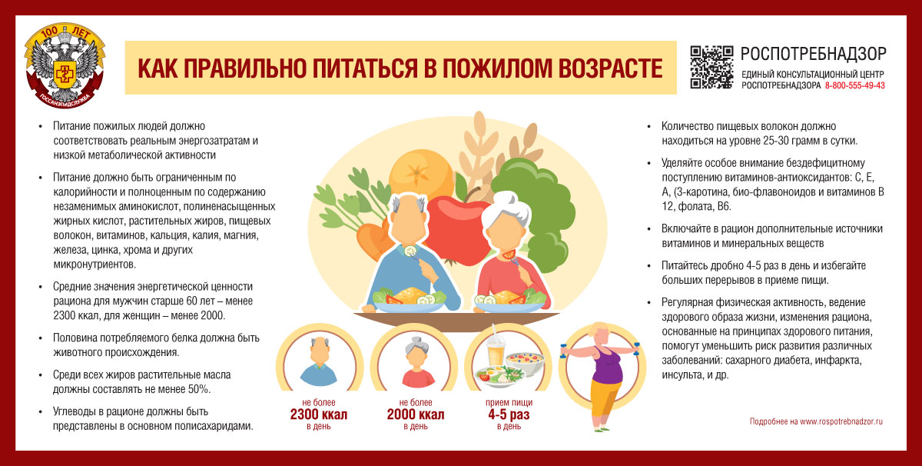

с сайта Управления Роспотребнадзора по Чувашской Республике – Чувашии

